Los Transferencistas
por Noel Alejandro Nápoles González
Nomen is numen
N2WH4P2 no son las siglas de un virus ni la matrícula de un auto: es el título de la exposición que presentó un grupo de artistas en la Galería Taller Gorría (San Isidro entre Picota y Compostela, Habana Vieja), del 28 de junio al 28 de julio de 2019, con curaduría de David Mateo.
Dicho grupo se hace llamar Los Transferencistas y en este caso se ha presentado con cuadros, piezas musicales y videos. Los Transferencistas son artistas de diferentes disciplinas que crean una obra de arte a partir de la transferencia de métodos de una disciplina a otra. Su nómina está compuesta, básicamente, por los cubanos Lázaro Lacho Martínez (líder del grupo), Reinier Usatorres, Yosvel Hernández y por la mexicana Ivette Cedillo aunque, en la creación musical, se suman nombres de artistas que no estuvieron presentes en la muestra, como Ruber Velis, Marisela Perdomo, Ray Vera, Fabiola Villanueva, Rosiel Suárez, Marina de Ita, Alda Arita o Alejandra Díaz.
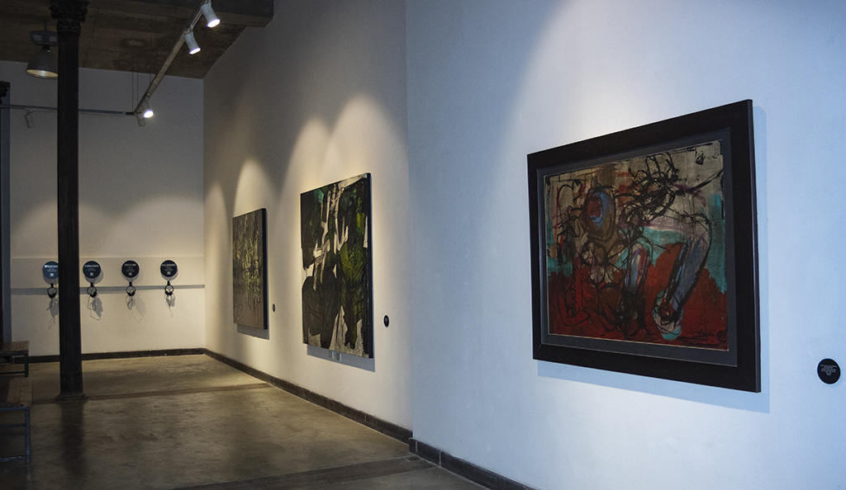Todos los cuadros (cinco sencillos y un tríptico) son técnicas mixtas sobre tela, tienen contenido abstracto y aparecen firmados por Lacho aunque, según me aseguraron los presentes, son obra colectiva. De modo que una obra transferencista es el centro de una circunferencia al que tributan muchos radios. Objeto singular conjugado en plural. Pero, ¿qué ve el espectador? Sobre un fondo predominantemente verde, la trémula mano del Azar traza caligrafías indescifrables con surcos negros. Los títulos son crípticos: 98kJEW34, B4LFPV00, J43251H, y así por el estilo.
Las piezas musicales siguen el mismo patrón, con nombres como K1L23D45C, RBLYUMI, P4M41G5A o YTCXTRA1. En ellas se mezclan sonidos, ruidos, gritos, percusión, guitarra, voces y silencios, cual si se tratase de algo meramente aleatorio. Alguna que otra, me trajo a la mente el eco de aquella obra maravillosa de Leo Brouwer titulada “La espiral eterna”…
Por su parte el video R48CM7HM muestra, en una imagen fuera de foco, la metamorfosis de una mancha. Como el agua que refleja el estado de ánimo de quien le habla, como la arena que dibuja patrones según el sonido generado por el arpa del violín, la mancha de color muta constantemente a la manera de un ser vivo que reacciona a los estímulos del medio.
Cada pieza transferencista es una ofrenda al paradigma del caos: la cantidad de gestos hechiza, las posibilidades visuales y sonoras se multiplican en abanico, los efectos dictan causas y no viceversa. A pesar de ello, bajo la hojarasca caótica, se adivina un hilo invisible que lo cose todo. Ese hilo es el proceso, que en este caso parece ser incluso más importante que el resultado final. Me gustaría ver una exposición de este grupo en la que se mostrase la metamorfosis de una obra visual, sonora o audiovisual.
Lo importante es que Los Transferencistas abren puertas en los muros. Tienden puentes sobre los abismos y conectan lejanías. Quiebran los límites de sus lenguajes particulares para ensanchar y ahondar los límites de sus respectivos mundos. Y eso es algo a lo que contribuye una curaduría sobria, inteligente, mesurada.
II
¿Qué puede significar la búsqueda de Los Transferencistas en el panorama actual de las artes visuales cubanas?
Después que las vanguardias construyeron gnoseológicamente el objeto artístico, el posmodernismo se dedicó a deconstruirlo progresivamente. Es como si las artes visuales, a lo largo del siglo XX, hubiesen ascendido y descendido la escalera del conocimiento. Primero, hubo tendencias que construyeron el objeto artístico a partir de los sentidos (expresionismo, dadá, surrealismo), la razón (cubismo, futurismo, abstraccionismo), la práctica (expresionismo abstracto) o la comunicación (pop). Luego, vinieron otras que se encargaron de irlo desmontando, y se convierte el objeto artístico de extraordinario en ordinario (el mismo pop), en desecho (povera), en esencia formal (minimal), en concepto (conceptualismo) y, finalmente, en mera apariencia (hiperrealismo). De manera que el siglo que comenzó potenciando la subjetividad del artista en busca de lo esencial del objeto, terminó enfatizando la copia fiel de su apariencia.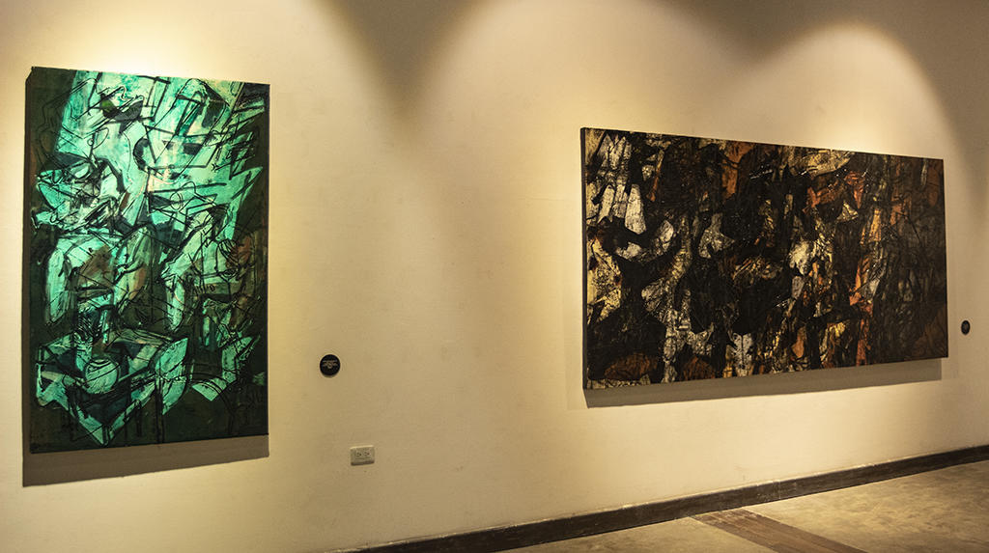
Tal vez por ello hoy asistimos a una nueva tendencia, según la cual colectivos de artistas, valiéndose de enfoques que desbordan las disciplinas, apuestan por complejizar cada vez más su objeto. Los Transferencistas participan de esta tendencia a partir de un enfoque interdisciplinario. Vienen a completar así la intención de dos exposiciones memorables de la concluida XIII Bienal de La Habana: La ciudad que habito y Presbicia, muestras ejemplares de los enfoques multidisciplinario y transdisciplinario, respectivamente.
Hoy cada arte se siente parte de un todo complejo y cada artista sabe que su visión es apenas una arista de una percepción poligonal. Por eso el objeto artístico complejo ha de ser forzosamente el hijo de muchos padres.
III
Nombrar es conocer, decían los romanos. Pero la manía humana de hallar significados detrás de los signos se ve retada por los títulos de las obras transferencistas. Su significado nos elude, se disuelve entre siete u ocho letras o números que parecen aleatorios. O responden a un código que ignoramos. Sus referentes se complejizan, devienen “transferentes”. A pesar de que los títulos transferencistas parecen fórmulas (tal vez lo sean), yo pienso que, paradójicamente, son una manera de esquivar las formulaciones que impone el lenguaje.
¿Será eso suficiente para evitar que se conviertan en otro ismo? Al decir “transferencistas”, ¿no estamos presuponiendo el “transferencismo”? ¿Puede definirse este como la tendencia a complejizar el objeto artístico mediante un enfoque interdisciplinario? Definirlo ¿no es acaso cenizarlo?
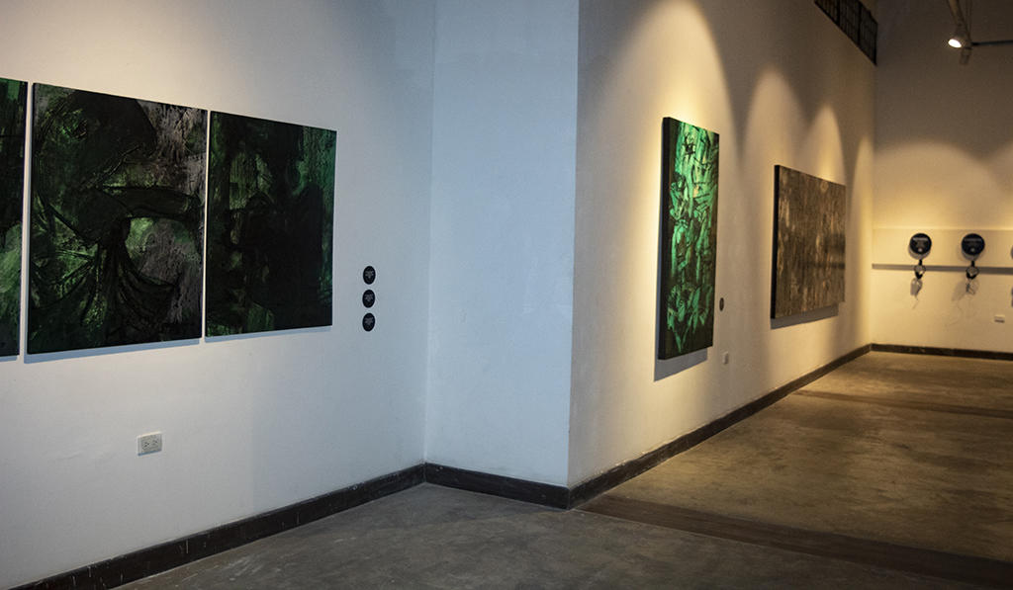
La vacuna contra los ismos es uno de los secretos mejor guardados por los maestros Zen y por aquellos que han conseguido decodificar las claves de la dialéctica: ir siempre más allá del más allá, aconseja el Sutra de la Gran Sabiduría, lo que equivale a decir, en términos occidentales, que es preciso acentuar la antítesis, si queremos que el sistema se mantenga abierto.
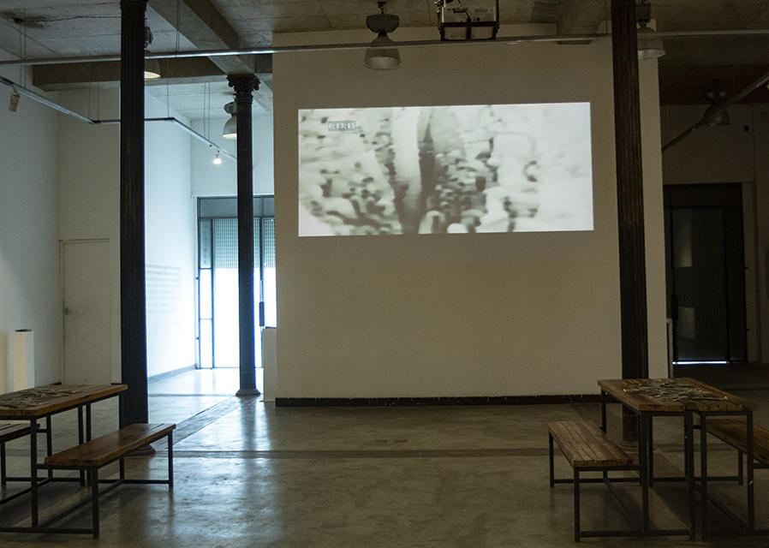Pero tal vez todo eso esté de más y debamos simplemente asumir que todo tiene su ciclo, con sus fases de ascenso y caída. Ninguna tendencia artística es eterna ni tiene por qué serlo. El arte es una carrera de relevo en la que lo importante no es que un solo artista o un movimiento recorra todo el camino, sino que la antorcha de la creación, al pasar de mano en mano, se mantenga viva.
Julio de 2019

